Tabel 1. Hasil Uji Normalitas Model Regresi Pertama
DER = k + p1ROE + p2DPR + p3SIZE + e1
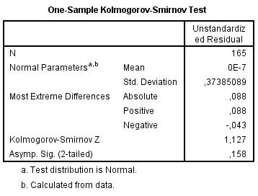
Sumber: Data sekunder yang diolah SPSS 20, 2019

Tabel 2. Hasil Uji Normalitas Model Regresi Kedua
LN_PBV = k + p4 ROE + p5DPR + p6SIZE + p7DER +e2
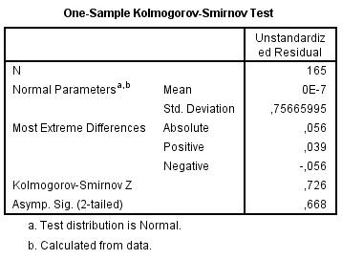
Sumber: Data sekunder yang diolah SPSS 20, 2019

Tabel 3. Hasil Uji Multikoloniearitas Model Regresi Pertama
DER = k + p1ROE + p2DPR + p3SIZE + e1
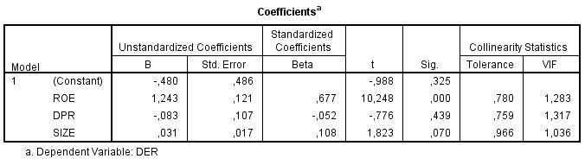
Sumber: Data sekunder yang diolah SPSS 20, 2019

Tabel 4. Hasil Uji Multikoloniearitas Model Regresi Kedua
LN_PBV = k + p4 ROE + p5 DPR + p6SIZE + p7DER +e2
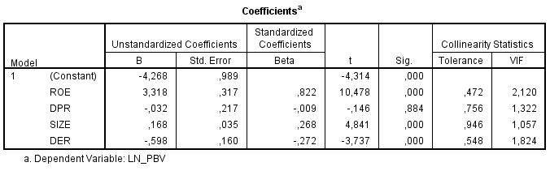
Sumber: Data sekunder yang diolah SPSS 20, 2019

Tabel 5. Hasil Uji Heteroskedastisitas Model Regresi Pertama
DER = k + p1ROE + p2DPR + p3SIZE + e1
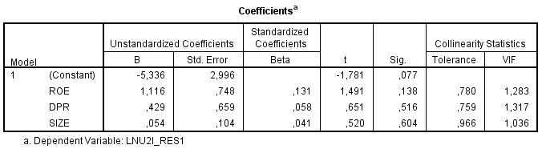
Sumber: Data sekunder yang diolah SPSS 20, 2019
Tabel 5. Hasil Uji Heteroskedastisitas Model Regresi Pertama
DER = k + p1ROE + p2DPR + p3SIZE + e1
Sumber: Data sekunder yang diolah SPSS 20, 2019
Tabel 6. Hasil Uji Heteroskedastisitas Model Regresi Kedua
LN_PBV = k + p4ROE + p5 DPR + p6SIZE + p7DER +e2
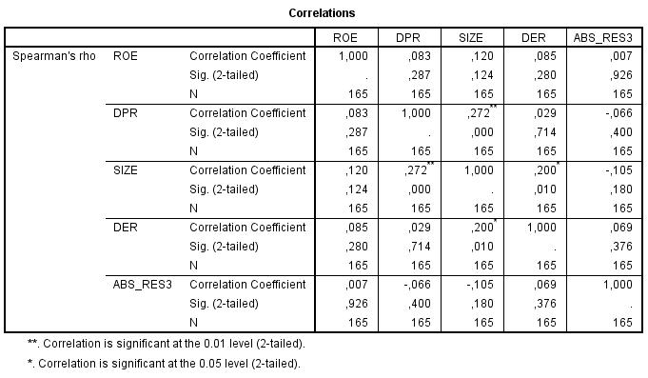
Sumber: Data sekunder yang diolah SPSS 20, 2019

Tabel 8. Hasil Uji Autokorelasi Model Regresi Pertama
DER = k + p1ROE + p2DPR + p3SIZE + e1
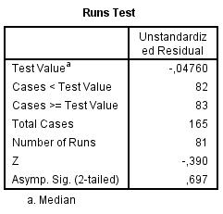
Sumber: Data sekunder yang diolah SPSS 20, 2019

Tabel 9. Hasil Uji Autokorelasi Model Regresi Kedua
LN_PBV = k + p4ROE + p5DPR + p6SIZE + p7DER +e2
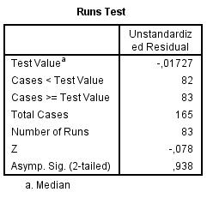
Sumber: Data sekunder yang diolah SPSS 20, 2019

Tabel 10. Hasil Uji Koefisien Determinasi (R²) Model Regresi Pertama
DER = k + p1ROE + p2DPR + p3SIZE + e1
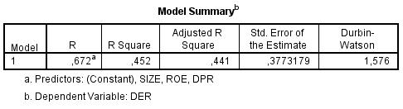
Sumber: Data sekunder yang diolah SPSS 20, 2019
Tabel 11. Hasil Uji Koefisien Determinasi (R²) Model Regresi Kedua
LN_PBV = k + p4ROE + p5DPR + p6SIZE + p7DER +e2
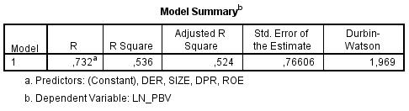
Sumber: Data sekunder yang diolah SPSS 20, 2019

